BTS Services informatiques aux organisations SESSION 2026
ANNEXE 9-1-B : Fiche descriptive de réalisation professionnelle (recto)
Épreuve E6 - Conception et développement d’applications (option SLAM)

DESCRIPTION D’UNE RÉALISATION PROFESSIONNELLE |  |  | N° réalisation : RP1
Nom, prénom : SOJAVELO Rabelaza Diary Fanekena |  | N° candidat : 2542605414
Épreuve ponctuelle | Contrôle en cours de formation | Date :09 Avril 2026

Organisation support de la réalisation professionnelle

Intitulé de la réalisation professionnelle

Période de réalisation : 15 novembre 2024 Lieu : ebène maurice

Modalité : Seul(e) En équipe

Compétences travaillées
Concevoir et développer une solution applicative
Assurer la maintenance corrective ou évolutive d’une solution applicative
Gérer les données
Ressources fournies :
Le projet SuperCar-Web a été développé dans le cadre du BTS SIO – option SLAM, à partir du cahier des charges transmis par l’entreprise SuperCar en collaboration avec MultiSys.
L’application demandée devait permettre à SuperCar :
d’afficher son catalogue de voitures neuves,
de recueillir et traiter les demandes d’essai effectuées en ligne,
et de gérer l’ensemble du contenu du site grâce à un espace d’administration sécurisé.
Résultats attendus :
-La livraison d’un site web dynamique opérationnel, adapté à tous les types d’appareils (mobile, tablette, ordinateur).
-La mise en place d’une base de données MySQL dédiée à la gestion des véhicules, des marques, des utilisateurs et des demandes d’essai.
-Un panneau d’administration permettant de modifier facilement les informations visibles sur le site (voitures, services, contacts, etc.).
-Un hébergement en ligne fonctionnel, accessible via une adresse URL

Descriptif de la réalisation professionnelle, y compris les productions réalisées et schémas explicatifs
Ressources documentaires :
- Cahier des charges : SUPERCAR 2024–2026
- Documentation en ligne sur les technologies utilisées :
- PHP.net : documentation du langage PHP
- W3Schools: HTML5, CSS3, JavaScript

Ressources matérielles :
Ordinateur portable personnel : nitro 5 acer

Logicielles utilisées :
- Système d’exploitation : Windows 11
- Serveur local : WAMP Server
- SGBD : MySQL avec interface phpMyAdmin

Modalités d’accès

- Adresse github : https://github.com/diary-dev1/Supercar_Diary.git

- URL hébergement :
- Client : https://fanekenasupercar.alwaysdata.net/client/
- Mail : sojavelodiary@gmail.com
- Mot de passe : visatsymaintsyaccepter

- Admin : https://fanekenasupercar.alwaysdata.net/admin/login.php
- Nom d’utilisateur : admin
- Mot de passe : admin2026

- En référence aux conditions de réalisation et ressources nécessaires du bloc « Conception et développement d'applications » prévues dans le référentiel de certification du BTS SIO.
- Les réalisations professionnelles sont élaborées dans un environnement technologique conforme à l’annexe II.E du référentiel du BTS SIO.
7 Conformément au référentiel du BTS SIO « Dans tous les cas, les candidats doivent se munir des outils et ressources techniques nécessaires au déroulement de l’épreuve. Ils sont seuls responsables de la disponibilité et de la mise en œuvre de ces outils et ressources. La circulaire nationale d’organisation précise les conditions matérielles de déroulement des interrogations et les pénalités à appliquer aux candidats qui ne se seraient pas munis des éléments nécessaires au déroulement de l’épreuve. ». Les éléments peuvent être un identifiant, un mot de passe, une adresse réticulaire (URL) d’un espace de stockage et de la présentation de l’organisation du stockage. 8 Lien vers la documentation complète, précisant et décrivant, si cela n’a été fait au verso de la fiche, la réalisation professionnelle, par exemples service fourni par la réalisation, interfaces utilisateurs, description des classes ou de la base de données.

Descriptif de la réalisation professionnelle, y compris les productions réalisées et schémas explicatifs

BTS Services informatiques aux organisations SESSION 2026

ANNEXE 9-1-B : Fiche descriptive de réalisation professionnelle
(verso, éventuellement pages suivantes)
Épreuve E6 - Conception et développement d’applications (option SLAM)

Bouton pour se connecter

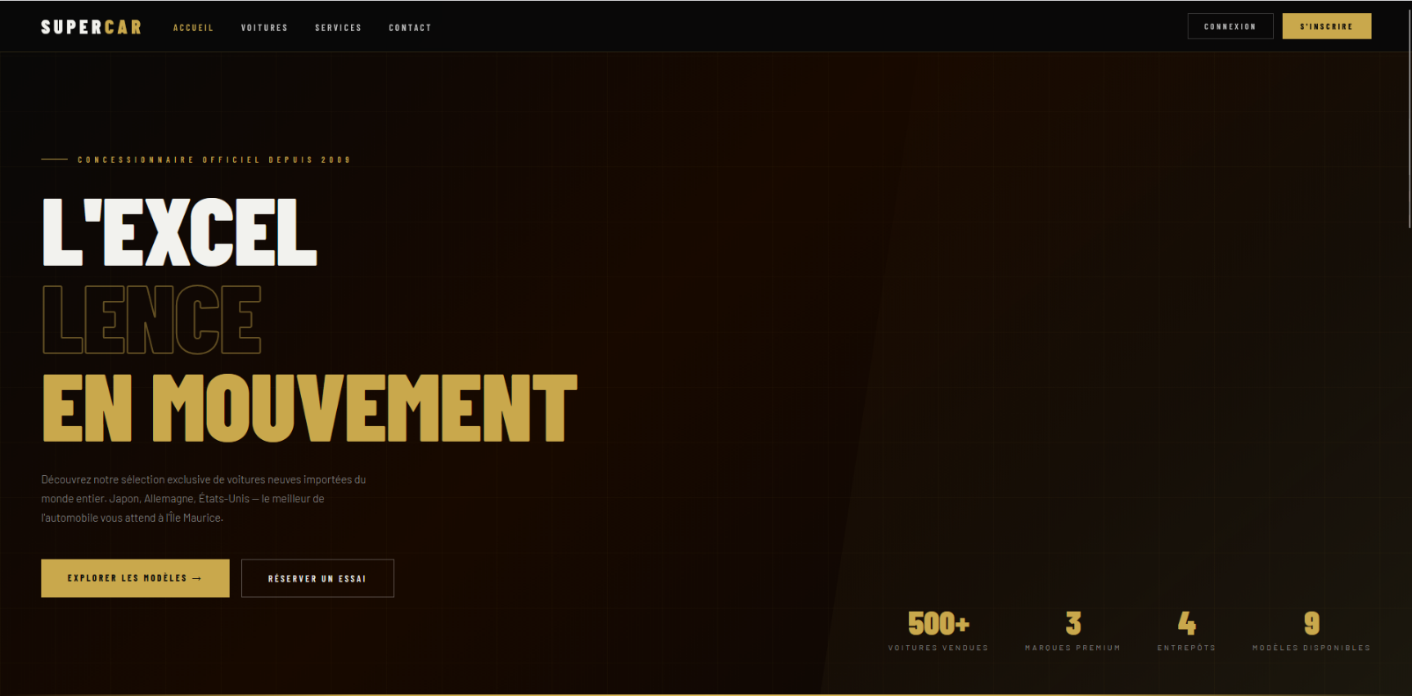

Page d’accueil

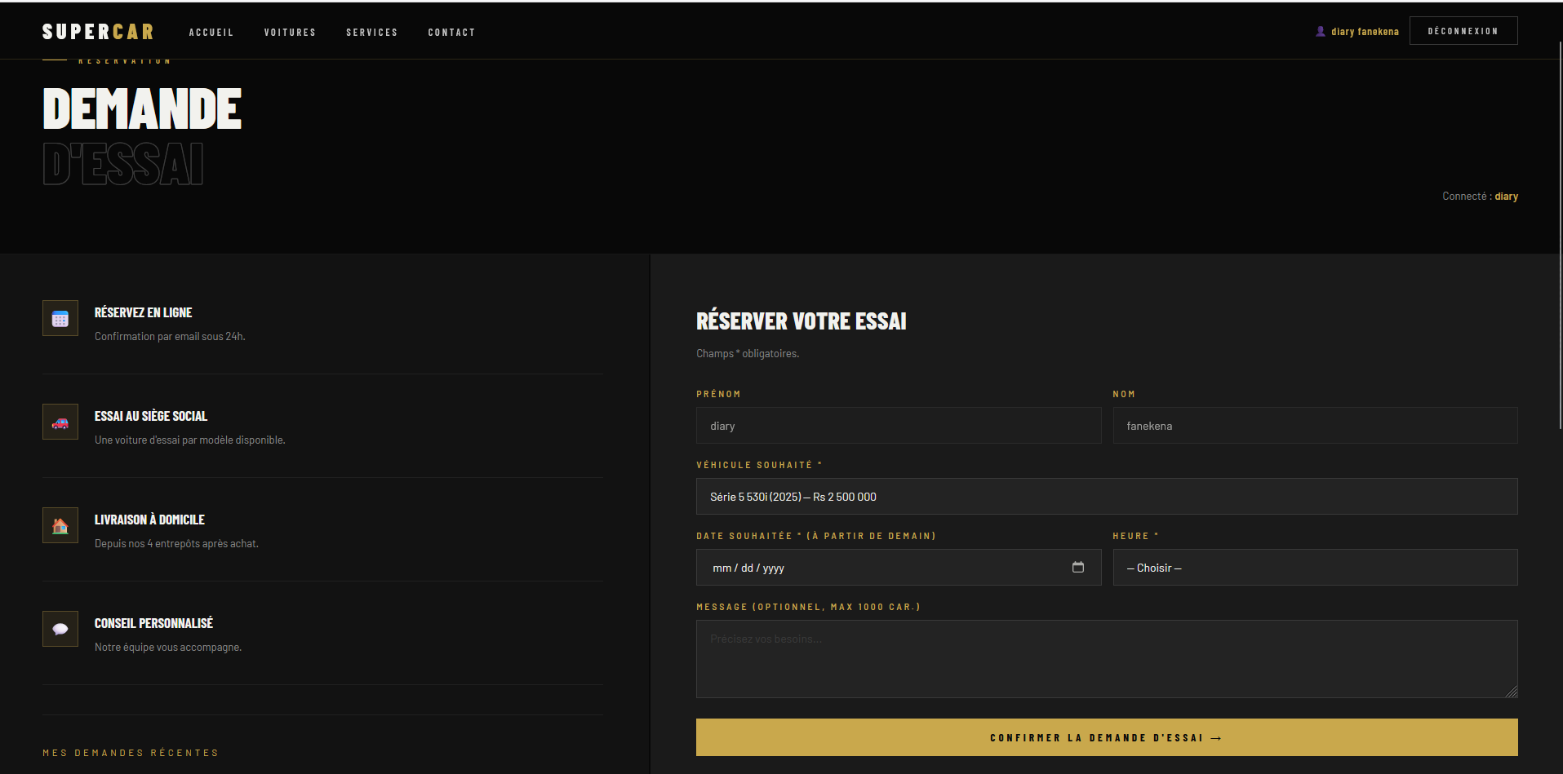

Demande d’essai

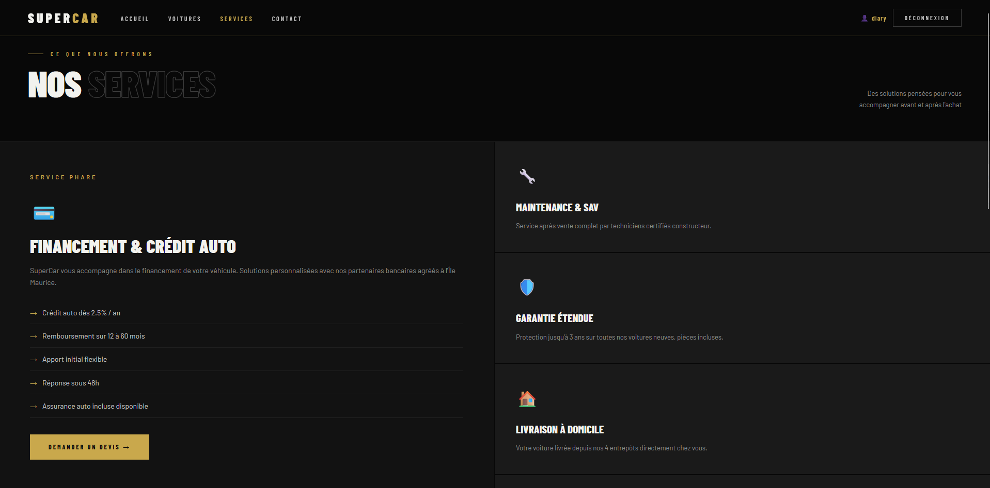
Service

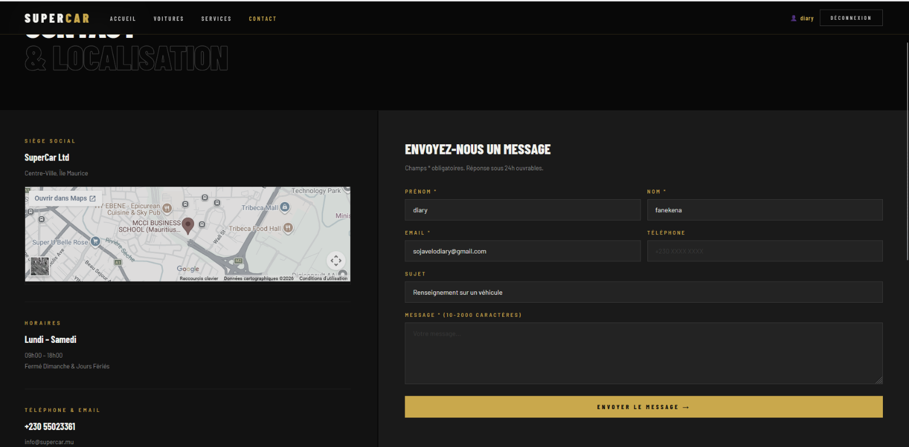

Contacte

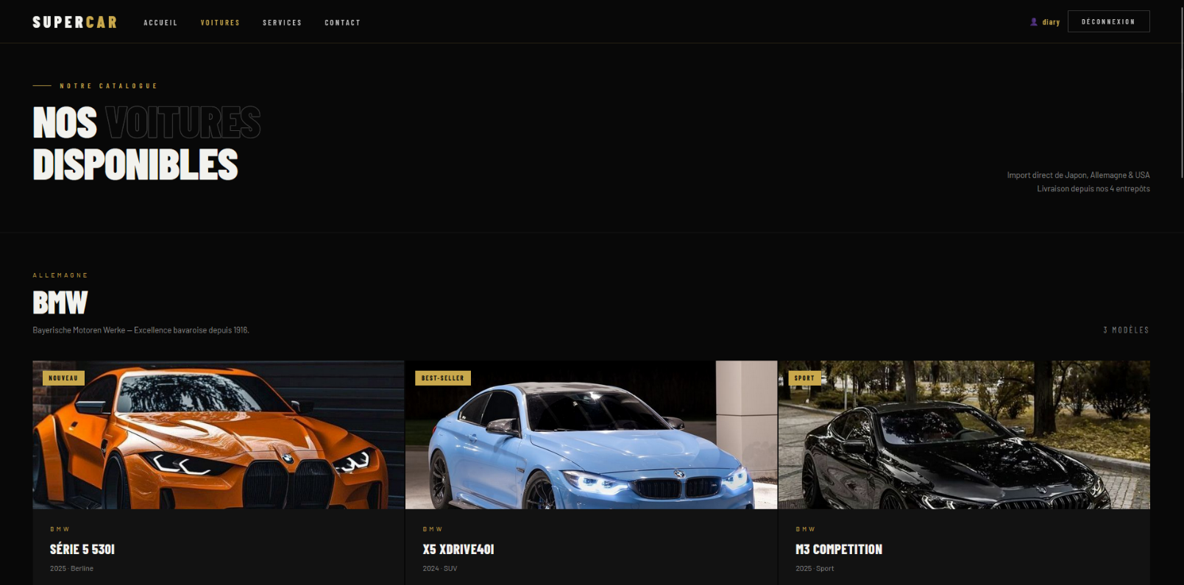

**
Voirtures

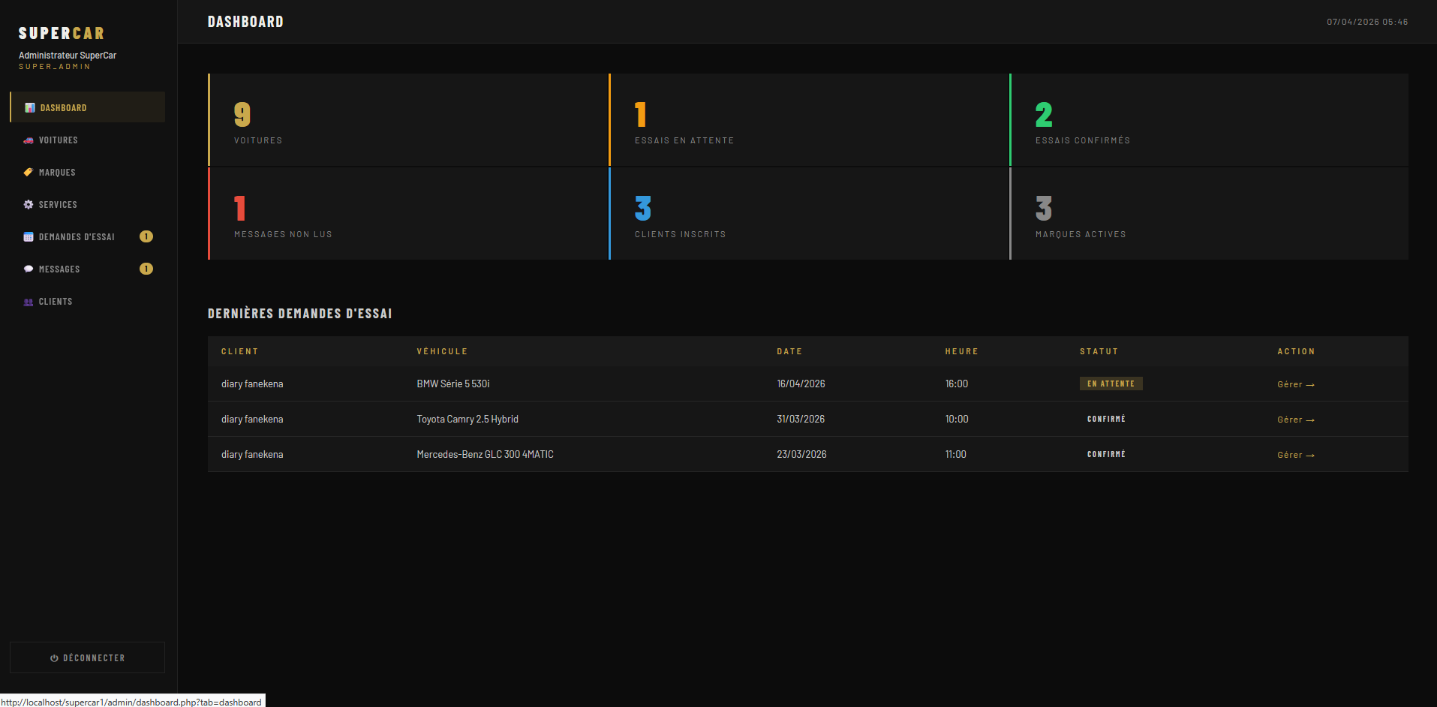

Tableau de bord admin

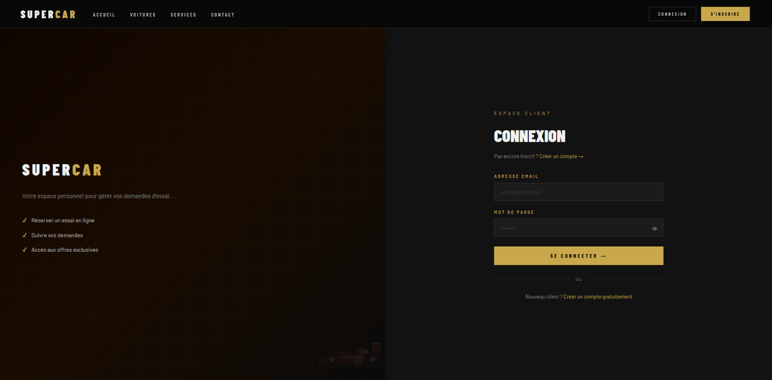

Vue sur login
RESPONSIVE
Pour telephone
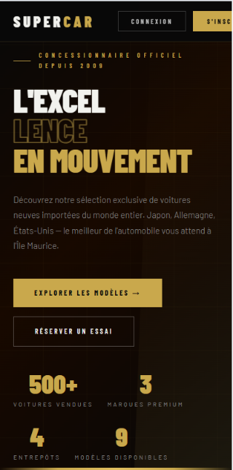
Pour Tablette


Base de données

DÉCLENCHEURS :
Base de donnée supercar

Trigger 1:

CREATE TRIGGER after_essai_insert
AFTER INSERT ON demandes_essai
FOR EACH ROW
BEGIN
INSERT INTO log_essais (essai_id, action)
VALUES (NEW.id, 'NOUVELLE_DEMANDE');
END

Ce triggerS'exécute automatiquement après chaque nouvelle demande d'essai soumise par un client. Il enregistre l'événement dans la table log_essais afin de tracer toutes les demandes d'essai.

Trigger 2 — Log nouveau message contact :

CREATE TRIGGER after_contact_insert
AFTER INSERT ON contacts
FOR EACH ROW
BEGIN
INSERT INTO log_essais (essai_id, action)
VALUES (NEW.id, 'NOUVEAU_MESSAGE_CONTACT');
END

Ce trigger S'exécute automatiquement après chaque nouveau message envoyé via le formulaire de contact. Il enregistre l'événement dans la table log_essais pour tracer tous les messages reçus.

Trigger 3 — Log nouvelle inscription client :

CREATE TRIGGER after_client_insert
AFTER INSERT ON clients
FOR EACH ROW
BEGIN
INSERT INTO log_essais (essai_id, action)
VALUES (NEW.id, 'NOUVEAU_CLIENT_INSCRIT');
END

Ce trigger S'exécute automatiquement après chaque nouvelle inscription d'un client sur le site. Il enregistre l'événement dans la table log_essais pour tracer toutes les nouvelles inscriptions

PROCÉDURE STOCKÉE :
CREATE PROCEDURE GetStatsDashboard()
BEGIN
SELECT
(SELECT COUNT(*) FROM voitures
WHERE actif = 1) AS total_voitures,

(SELECT COUNT(*) FROM demandes_essai
WHERE statut = 'En attente') AS essais_en_attente,

(SELECT COUNT(*) FROM demandes_essai
WHERE statut = 'Confirmé') AS essais_confirmes,

(SELECT COUNT(*) FROM contacts
WHERE statut = 'Non lu') AS messages_non_lus,

(SELECT COUNT(*) FROM clients
WHERE actif = 1) AS total_clients,

(SELECT COUNT(*) FROM marques
WHERE actif = 1) AS total_marques;
END

Appelée dans le tableau de bord administrateur via CALL GetStatsDashboard(). Elle retourne en une seule requête toutes les statistiques nécessaires : nombre de voitures actives, essais en attente, essais confirmés, messages non lus, clients inscrits et marques actives

Comment elle est appelée dans le PHP :

$stmt = $pdo->query("CALL GetStatsDashboard()");
$stats = $stmt->fetch();
$stmt->closeCursor();

